浙江理工大学

《计算机组成原理》

实验报告
2023 ～2024 学年第2 学期

学 院 | 计算机科学与技术学院
班 级 | 23计科4班
姓 名 | 李凯涛
学 号 | 2023327100056
任课教师 | 杨东鹤  （上课时间： 周一89）

《计算机组成原理》
实验名称: TEC-2机存储器部件实验 | 实验地点：
一．实验目的
学习存储器系统设计知识，了解主存工作过程中各种信号的时序关系。

二．实验原理
TEC-2机的主存储器由4K(字长16位)的ROM与2K的RAM组成，其地址分配与用法见下图。
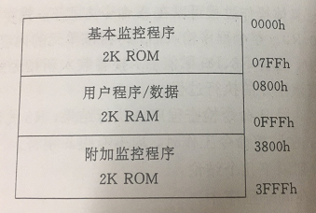
(4KROM用2片LS2732实现;2KRAM用2片LS6116实现)
TEC-2机主存的地址选择来自地址总线AB15-0，地址总线的信号是由地址寄存器AR的输出提供的，而AR只接收运算器的输出。
主存储器的入/出数据与外部数据总线DB15-0接通。外部总线又通过双向三态门电路(LS245)与CPU内部总线IB15-0连接。在/MIO与/WE两位微码的控制下，使内外部总线处于逻辑上断开、内向外传送或外向内传送数据的3种状态之一。
内存芯片的片选信号由一片3-8译码器芯片LS138给出(DC3)，通过地址的第11、12、13三位给出8个译码信号，选择最大16KW的地址。AB10-0用于选择每片2K内的每一个内存单元。
请注意，形成内存芯片片选信号还用到了/MERQ信号，即仅在有内存读写请求时才能去选内存，以与外设入/出(用/1OEQ表示)请求相区别。外设接口与内存合用同的外部数据总线和地址总线。
主存ROM区的读是用相应的ROM片选信号完成的，而RAM区的读写除了用到相应的片选信号，还用读/写控制信号区分读还是写操作，/MMW为低是写，为高是读。DC3的8个译码信号中空着未用的/AMCS3-/MCS7可用于内存扩展实验中的片选信号。
三．实验内容：
（一）手拨数据方式读写存储器。（p120）
完成内存数据手工拨入操作后，后用读出方式检查操作结果的正确性。
实验步骤：
①拨好存储器的首地址，按RESET;
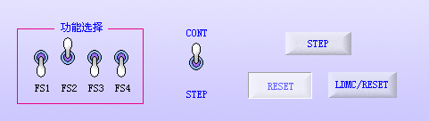

②输入数据，按STEPCLK写入数据，存储器地址自动加1；
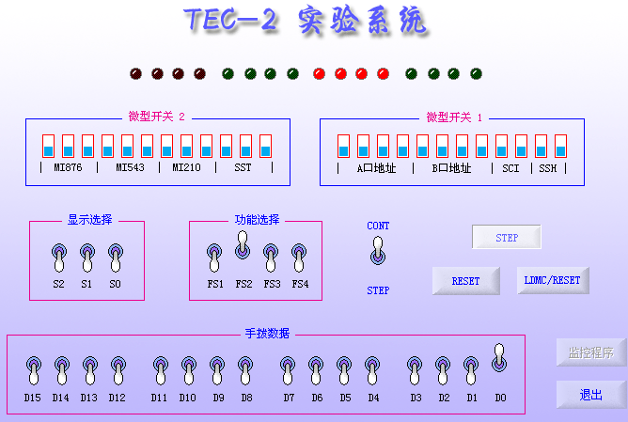

③重复②，连续写入数据。操作时，可以让LED灯显示内部总线，观察拨入的数据，或显示地址总线，观察将要写入的存储器地址，或两者交替显示，即在入数据时显示内部总线，写入时显示地址总线。(S2S1S0=111切换显示)
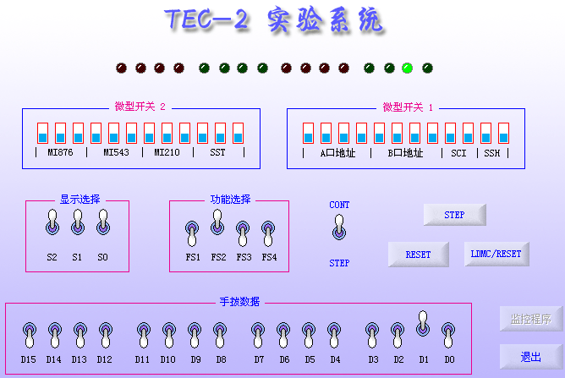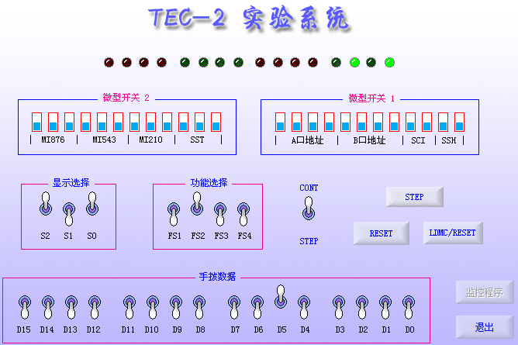

④ 数据要写入不连续的存储器单元时，转①重新开始。
（2）存储器读 FS1-FS4=0110 STP置连续脉冲方式实验步骤：
①拨好存储器的首地址，按RESET;
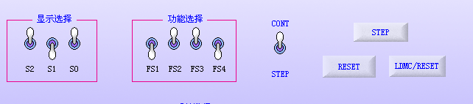
②用LED灯显示IB总线，观察从存储器中读出的数据，或显示AB总线，观察存储器的地址；
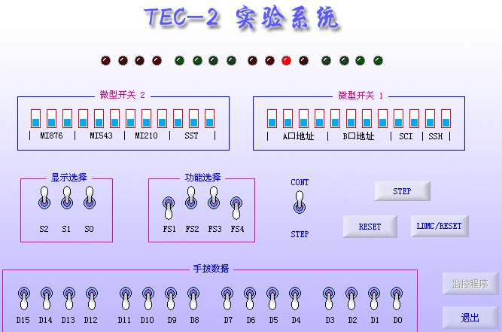
③每按一次STEP CLK，顺序读出存储器单元的内容，需读不连续的存储器单元
时，转①重新开始。

(二) 主存储器扩展实验
- 实验原理电路图
TEC-2机的主存储器由4K(字长16位)的ROM与2K的RAM组成，其地址分配与用法见下图。
(4KROM用2片LS2732实现;2KRAM用2片LS6116实现)

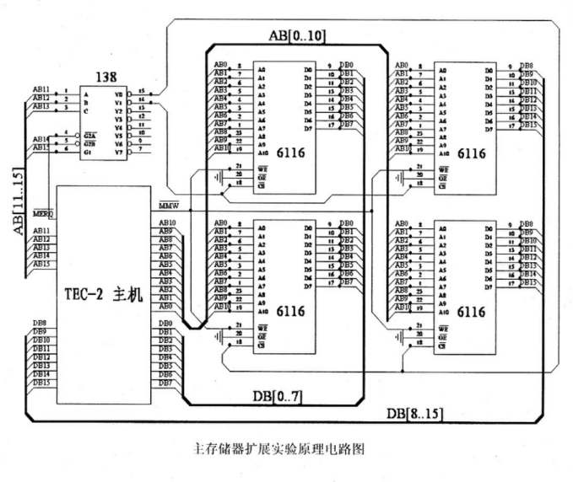
（确定存储器地址范围）
2.单步命令实验
(一)从8000H开始的内存单元实验
1.用"E"命令输入数据
在命令行提示符状态下输入:E8000
屏幕将显示:8000:
之后继续输入:(每个数值间用空格键分开,输入完毕用回车键)
0000 1111 2222 3333 4444
5555 6666 7777 8888 9999

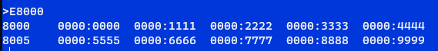
2.用"D"命令察看输入的数据
在命令行提示符状态下输入：D8000
屏幕将显示:
8000 0000 1111 2222 3333 4444 5555 6666 7777
8008 8888 9999...
观察内容是否正确
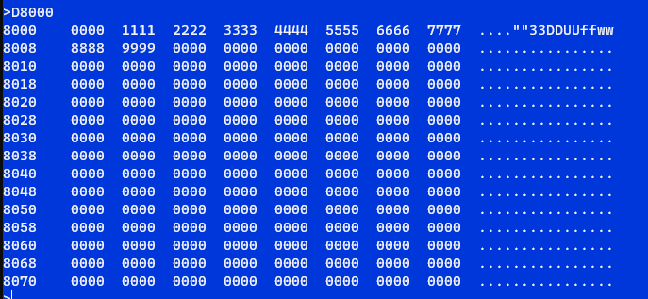
(二)从8800H开始的内存单元实验
1.用"E"命令输入数据
在命令行提示符状态下输入:E8800
屏幕将显示:8800:
之后继续输入:(每个数值间用空格键分开,输入完毕用回车键)
0000 1111 2222 3333 4444
5555 6666 7777 8888 9999.
2.用"D"命令察看输入的数据
在命令行提示符状态下输入:D8800
屏幕将显示:
8800 00001111222233334445556667777
8808 8888 9999...
观察内容是否正确
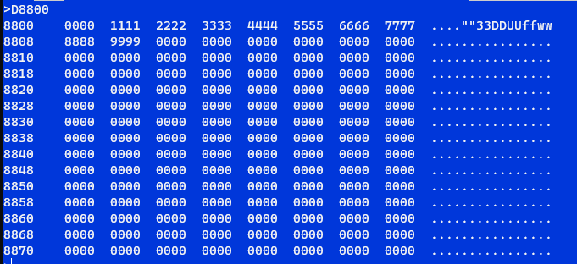

- 连续程序实验
(一)从8000H开始的内存单元实验
1.用"A"命令输入程序
在命令行提示符状态下输入:A800
屏幕将显示:0800:
之后继续输入:
MOV R0,8000.

MOV R1,0000

MOV R2,800√

MOV [RO],R1.

INC RO/

INC R1/

DEC R2√

JP NZ,806/

RET

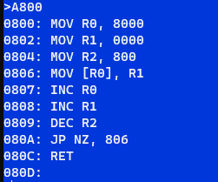
2.用"G"命令执行输入的程序
在命令行提示符状态下输入:G800
3.用"D"命令察看程序执行的结果
在命令行提示符状态下输入:D8000
屏幕将显示:
8000 0000 0001 0002 0003 0004 0005 0006 0007
8008 0008 0009 000A 000B 000C 000D 000E 000F
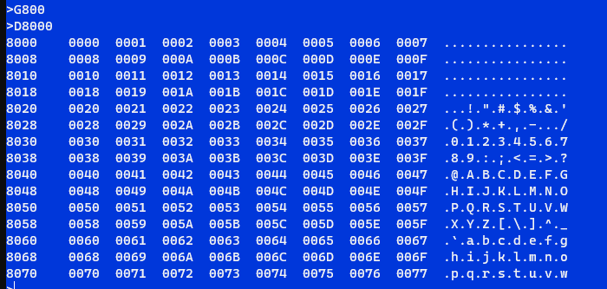
(二)从8800H开始的内存单元实验
1.用"A"命令输入程序
在命令行提示符状态下输入:A800
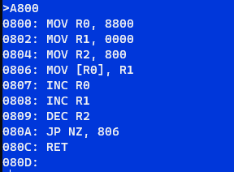
2.用"G"命令执行输入的程序
在命令行提示符状态下输入:G800
3.用"D"命令察看程序执行的结果
在命令行提示符状态下输入:D8800.
屏幕将显示:
8800 0000 0001 0002 0003 0004 0005 0006 0007
8808 0008 0009 000A 000B 000C 000D 000E 000F

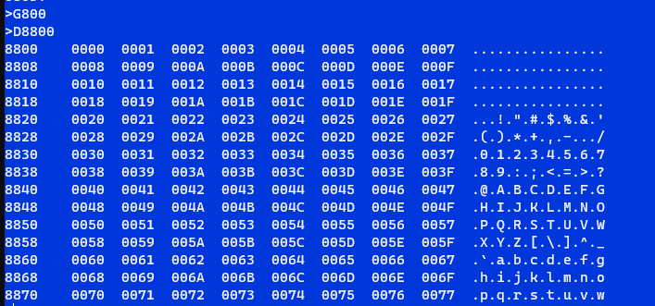
四. 实验器材
1. TEC-2机一台，电脑一台
2. TEC-2模拟软件一套

五. 实验分析
该实验旨在深入理解TEC-2机主存储器（4K ROM，2K RAM）的操作。主存储器地址由地址寄存器AR控制，片选信号由LS138（DC3）译码器提供。
写操作： 设定起始地址并RESET，手动输入数据后按STEPCLK写入，地址自动递增。LED可显示内部总线（数据）或地址总线。写入不连续单元需重新设定地址。
读操作： 设定起始地址并RESET，通过LED观察内部总线（数据）或地址总线。按STEPCLK依次读取。读取不连续单元需重新设定地址。
实验目标是掌握TEC-2机主存储器的地址分配、手动读写方法及结果验证。
六. 思考题
会，电源开关操作会导致主存储器RAM中的数据丢失。 这是因为RAM（随机存取存储器）属于易失性存储器。
易失性存储器特性
易失性存储器的核心特点是需要持续的电力供应来维持其内部存储的数据状态。RAM内部通常由晶体管和电容组成，电容用于存储电荷（代表数据位的“0”或“1”）。当电源被切断时，这些电容中的电荷会迅速耗散，导致存储的数据丢失。想象一下，如果一个水桶（电容）底部有一个小孔，当水泵（电源）停止供水时，水桶中的水（电荷）会很快漏光。
断电后的RAM状态
因此，当电脑或设备断电后，RAM中的数据会立即消失。当电源再次开启时，RAM将处于其初始状态。这个初始状态通常是“空白”的，或者可能包含一些随机的、无意义的残留值（也称为“脏数据”），这取决于具体的硬件实现和之前电荷耗散的程度。无论哪种情况，原先存储的有效数据都将不复存在。
与非易失性存储器的对比
为了更好地理解RAM的易失性，我们可以将其与非易失性存储器进行对比，例如硬盘（HDD）、固态硬盘（SSD）或闪存（Flash Memory，如U盘）。这些存储设备即使在断电后也能保留数据，因为它们采用不同的物理机制来存储信息，例如磁性、电荷捕获或相变材料，这些机制不需要持续供电来维持数据状态。
所以，为了保存正在处理的数据，我们通常需要将其从RAM中保存到非易失性存储器（如硬盘）中。这也是为什么电脑在意外断电后，未保存的文档或工作会丢失的原因。

七. 实验心得
本次存储器系统设计实验让我对TEC-2机主存储器有了全面的认识。我不仅深入理解了其构造、工作原理及内存芯片片选信号的产生机制，更明晰了主存工作时各种信号的时序关系。
核心操作技能掌握，通过亲自动手操作，我熟练掌握了手动拨数据方式读写存储器的详细步骤，包括存储器写入和读取操作，并学会了如何验证操作结果的准确性。此外，我还进一步探索了主存储器的扩展功能，熟练掌握了单步命令实验和连续程序实验的操作技巧。
实验过程与心得，在实验过程中，我始终细致观察LED灯显示并严格遵循实验步骤，以确保实验的精确性。我也发现了一个关键点：在存储器写操作中，写入不连续的存储器单元时必须重新设定首地址并重新开始操作，否则会导致数据写入错误。这一发现不仅加深了我对存储器工作原理和操作要求的理解，也让我认识到细节的重要性。
实验收获与展望：此次实验显著提升了我对TEC-2机主存储器系统的理解，并强化了我的实践操作能力，为未来的学习和工作奠定了坚实的基础。

